**ИНВАЗИВНЫЕ РАСТЕНИЯ. ЧЕМ ОНИ ОПАСНЫ?**

Инвазивными растениями считаются чужеродные организмы, объекты растительного мира, распространение и численность которых создают угрозу жизни или здоровью граждан. По данным Института экспериментальной ботаники имени В.Ф.Купревича Национальной академии наук Беларуси всего в Беларуси произрастает более 300 видов инвазивных (чужеродных) растений.

На территории Шумилинского района наиболее яркими представителями являются борщевик Сосновского, золотарник канадский, 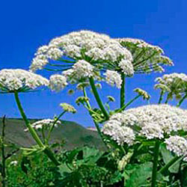эхиноцистис лопастной.

**БОРЩЕВИК СОСНОВСКОГО** – очень крупное (до 3 метров) растение семейства Зонтичные. Растение выделяет прозрачный фототоксический сок, который при прикосновении к человеческой коже и под действием ультрафиолетового излучения вызывает ожоги.

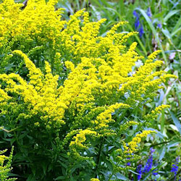**ЗОЛОТАРНИК КАНАДСКИЙ** является чужеродным инвазивным видом растений для Республики Беларусь. Он входит в список особо опасных инвазивных видов растений. Некоторые выращивают его на приусадебных участках и вокруг домов. Однако использовать в озеленении золотарник запрещается, так как неконтролируемое распространение данного вида приводит к угнетению и даже полному вытеснению из природных экосистем других растений. Также золотарник канадский – аллергенное агрессивное растение, так как пыльца золотарника провоцирует у людей аллергические реакции.

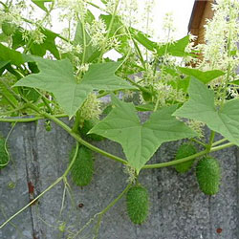**ЭХИНОЦИСТИС ЛОПАСТНОЙ** – один из наиболее агрессивных и активно расселяющихся инвазивных видов. Эхиноцистис однолетнее однодомное травянистое растение. Цветет в июле – сентябре, плодоносит с августа, причём, красиво цветут, только мужские особи. Женские имеют более скромные соцветия и сразу у них появляются колючки.

Основным видом борьбы с экспансией инвазивных видов растения является наиболее распространенные методы – неоднократное скашивание и химическая обработка.

**Помните**, за несвоевременное принятие мер по уничтожению инвазивных растений землепользователи, на землях которых произрастают дикорастущие растения, несут ответственность в соответствии с законодательством Республики Беларусь.

**Большая просьба к землепользователям – любыми вышеперечисленными средствами предотвращать распространение вредных чужеродных растений, применение должных мер по уничтожению – залог успеха.**

Начальник Шумилинской районной инспекции природных ресурсов и охраны окружающей среды Киселевич Г.Н.